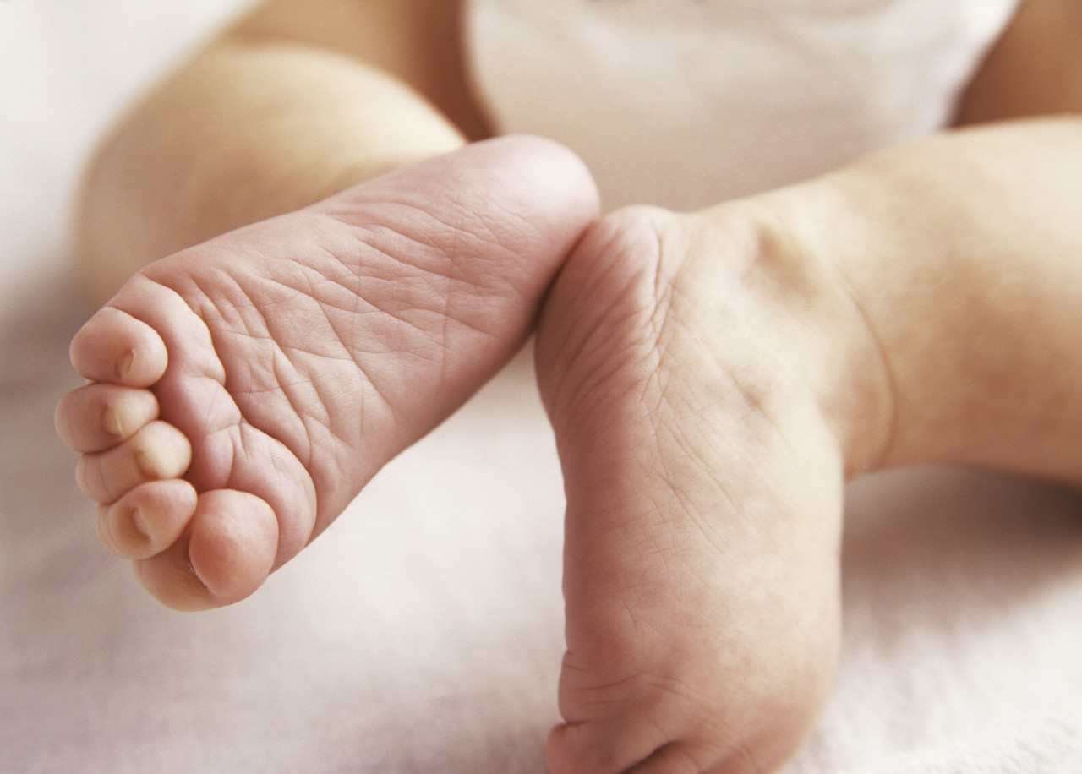

Projet pédagogique
Braine-l’Alleud

Avenue Alphonse Allard, 101
1420 Braine-l’Alleud
02.384.09.91
oisillons@braine-lalleud.be
Contexte institutionnel

La crèche « les Oisillons » est ouverte depuis 1978.

Il s’agit d’une crèche communale de 36 lits (soit de 42 à 45 enfants inscrits) qui comporte deux sections :
- La section des bébés : accueil des enfants de 3 à 18 mois
- La section des grands : accueil des enfants de 18 à 36 mois

L’encadrement des enfants accueillis répond aux normes de l’O.N.E.
L’Administration Communale finance une partie de l’encadrement en crèche. Celle-ci subsidiée pour 36 places.

Les fermetures annuelles ont lieu en général entre noël et nouvel an, ainsi que 15 jours l’été en alternance soit la dernière quinzaine de juillet ou la première quinzaine d’août.

A l’entrée de votre (vos) enfant(s) en crèche, vous complèterez un « contrat d’accueil » mentionnant entre autres les jours de présence prévus sur une période type.
Conformément à la réglementation de l’O.N.E., toute absence et/ou présence supplémentaire par rapport à cette grille de fréquentation de référence doit faire l’objet d’un justificatif et/ou demande préalable.
De ce fait toute absence non justifiée par écrit fera l’objet d’une facturation en fin de mois.

L’équipe se compose de :

- une infirmière (3/4 temps) Madame Halouane et une assistante sociale Mademoiselle Geens (3/4 temps) qui se partagent l’organisation générale et la gestion des équipes. Elles travaillent en étroite collaboration.
Néanmoins la direction administrative est assurée par Madame Halouane Complémentaires dans leurs fonctions elles ont connaissance de leurs tâches respectives de sorte que chacune peut remplacer l’autre en cas de nécessité afin assurer la continuité du fonctionnement des services.

- 8 puéricultrices diplômées (7,5 équivalents temps plein) :
Elle vient en aide si elle n’est pas en garde.
- 3 auxiliaires professionnelles (2 équivalents temps plein).
Elles s’occupent de la préparation des repas et de l’entretien des locaux et du linge.
- Docteur Ponsar, pédiatre :
Il assure le suivi médical préventif des enfants accueillis. Il est notre référence médicale au sein de la crèche.
- Une psychologue :
Elle supervise une réunion toutes les 6 semaines avec une observation en section au préalable. Elle accompagne l’équipe dans sa réflexion. Elle anime une journée pédagogique par an.
- 1 ou 2 puéricultrices intérimaires
Elles effectuent la plupart du temps des remplacements (maladies, congés…)

L’ensemble de l’équipe est en formation continue.

Pour une meilleure compréhension du projet pédagogique, nous allons vous en présenter les grandes lignes.

L’équipe accueillante est composée de plusieurs puéricultrices, mais chacune a en charge un groupe d’enfants. Celle-ci est appelée puéricultrice accueillante.

La puéricultrice accueillante

Tout d’abord, nous sommes puéricultrices de tous les enfants mais plus particulièrement puéricultrice accueillante d’un certain nombre d’enfants.
La puéricultrice accueillante les suit dès leur arrivée en crèche jusqu’à leur départ à l’école (dans la mesure du possible).
Elle a une relation privilégiée avec chacun, elle l’observe, lui donne les repas, le change, le met au lit et lui prodigue les soins.
Elle récolte les informations nécessaires afin d’accueillir au mieux l’enfant, connaître ses habitudes et son rythme de vie.
Une bonne connaissance de l’enfant permet de répondre au mieux à ses besoins Les différents échanges au sein de l’équipe favorise un épanouissement harmonieux de l’enfant.

Pour faciliter l’entrée de votre(vos) enfant(s), nous avons mis en place une procédure décrite ci-dessous.

L’entrée en crèche

Quatre à six semaines avant la date d’entrée de l’enfant en crèche, l’infirmière et l’assistante sociale contactent les parents pour fixer un premier rendez-vous.
Le premier rendez-vous a lieu plus ou moins trois semaines avant l’entrée. Cette rencontre permet de :
- constituer le dossier médical et social,
- établir le contrat d’accueil,
- reprendre les principales règles de fonctionnement de la crèche,
- répondre aux questions,
- visiter la crèche,
- présenter les membres du personnel et plus particulièrement la puéricultrice accueillante.
Ce moment permet aussi de fixer la période de familiarisation.

La période de familiarisation

Cette période de transition permet à l’enfant et aux parents de se familiariser avec le milieu d’accueil, de s’imprégner de l’ambiance, des nouvelles odeurs, des nouveaux bruits, de son mode de fonctionnement et de créer des liens.
Elle doit se faire en plusieurs étapes et nécessite du temps. La puéricultrice accueillante veille à l’établissement d’une relation privilégiée à la fois avec l’enfant mais aussi avec les parents.
Elle se déroule dans le respect du rythme de l’enfant tout en respectant l’organisation de la crèche. Nous tenons compte aussi des disponibilités des parents.

Première semaine :
L’enfant et les parents sont accueillis dans la section des bébés.
Dans ce nid douillet aménagé à cet effet, on trouve :
- le lit d’éveil qui permet à l’enfant de se sentir en sécurité, entouré d’objets familiers tout en gardant un contact visuel avec les parents et la puéricultrice,
- le tapis de jeux qui lui permet d’entrer en contact avec les autres enfants de la section.

La grille ci-dessous nous servira de base pour cette période et que nous planifions avec les parents.

NOMS | 1er accueil=  1h30 | 1h avec  parents | 1/2h repas avec parents + 1/2h sans parents | 1/2h  seul | 1h  seul | 3h  seul | 5h sans parent | ENTREE

Premier jour : cette première rencontre dure environ une heure.
Durant ce temps nous récoltons les informations relatives à l’enfant, ses habitudes, ses rituels, ses points de repères.

Les deux jours suivants : l’enfant et les parents restent en section en dehors des heures de sieste et de repas.

Ensuite : l’enfant vient seul avec une progression de la durée de présence.

Les parents pourront progressivement confier leur enfant qui de cette manière découvrira son nouveau cadre de vie, ainsi que l’équipe et les autres enfants de la section.

Lors du passage de la section des petits vers la section des grands, une période est également nécessaire.

Passage de section

La puéricultrice suit les enfants de son groupe lors de ce passage.
Les parents sont informés de ce passage au préalable et une réunion permet d’organise une visite de la section des grands.
Nous mettons tout en œuvre pour accompagner l’enfant dans son nouvel environnement en prévoyant une période de familiarisation qui se déroule 3 jours avant le passage définitif.

1er jour : 9h-11h+ soupe
2ème jour : 9h-12h00 potage + dîner
3ème jour : A partir de 9h journée complète

L’accueil du matin

Les enfants sont pris en charge par une puéricultrice de la section.
Un temps est consacré et permet aux parents de transmettre des informations (alimentation, déroulement de la nuit…) la puéricultrice sur le comportement de l’enfant, sur son alimentation, sur le déroulement de la nuit. Ces quelques instants sont primordiaux pour la mise en confiance des parents et la bonne prise en charge de l’enfant.

Le retour

Un temps d’échange est aussi prévu lors du retour de l’enfant à son domicile. Ce moment permet d’expliquer aux parents le déroulement de la journée.

Autonomie de l’enfant

Nous laissons les enfants libres de leurs mouvements lors des différents soins prodigués. Nous veillons au respect de l’autonomie. C’est pourquoi nous proposons par exemple le change debout : le « change en mouvement ».
Lorsque l’enfant est petit, nous le laissons libre de ses mouvements sur la table à langer.

Repas

Les repas sont préparés au sein de la crèche par nos cuisinières.
Nous sommes soumis à un contrôle de l’A.F.S.C.A. (Agence Fédérale pour la sécurité de la chaîne alimentaire) qui nous délivre une autorisation permettant la « confection » de repas. Ce contrôle permet d’améliorer la qualité des repas fournis.
Les repas sont conçus par les infirmières qui tiennent compte des consignes diététiques de l’O.N.E. ainsi que des consignes données par les pédiatres (équilibre, variété, fraîcheur).

Le repas est un moment privilégié, entre la puéricultrice et l’enfant.

Chez les bébés :
Les enfants viennent à la crèche en ayant reçu leur premier repas. Il est primordial de débuter la journée en étant repu.

De plus, un potage au verre est proposé à 10h.
Les repas sont donnés en fonction de l’heure du déjeuner.

C’est le pédiatre qui décide du passage au repas solide (bouillie de légumes ou fruits). Tout changement de régime doit être notifié dans le carnet de consultation O.N.E. de l’enfant, même l’introduction d’un nouvel aliment (prévenir le risque d’allergie…)

Une fois que le développement moteur et affectif de l’enfant le permet, on favorise son autonomie en lui proposant l’apprentissage de la cuillère.

Chez les grands
Les enfants s’installent par groupe vers 11h à table avec leur puéricultrice accueillante.
Les aliments sont présentés séparément dans l'assiette afin d’apprendre les goûts, les couleurs, les odeurs et l’aspect des aliments.
L’enfant boit de l’eau au verre.
Une fois le repas terminé, les plus grands débarrassent leur table et déposent leur vaisselle sur le chariot.
Nous invitons les enfants à se laver la bouche et les mains à l’aide d’un gant de toilette.

Le sommeil

Chez les bébés :
Par l’observation et la connaissance des enfants (pleurs, bâillement, frottement des yeux, arrêt de jeux…), nous pouvons reconnaître son besoin de fatigue.
Chaque enfant a son propre lit qui peut-être personnalisé par des objets familiers.

Chez les grands :
La sieste est collective et se déroule de 12h30 à 14 h30. Elle peut se prolonger en fonction des besoins des enfants.

La consultation médicale

Une consultation ONE a lieu ici même 2 fois par mois, le jour est variable. Le Docteur Ponsar examine régulièrement les enfants dans un cadre préventif selon un suivi prévu par l’O.N.E. (bilans : 3mois, 4 mois, 5 mois, 6 mois, 9 mois, 13 mois, 15 mois, 18 mois, 2,5 ans).
Il ne s’agit pas de traiter des maladies mais de veiller à la santé de chaque enfant mais aussi de la collectivité.
Les parents sont invités à assister à l’examen de leur(s) enfant(s). Si les parents ne sont pas présents, l’enfant passera avec la puéricultrice de la section.
Dans le carnet de santé sont reportés : poids, taille, observations et conseils…

Si l’enfant est malade, il ne pourra réintégrer la crèche qu’avec un certificat de durée d’absence. Cela pour protéger la collectivité, mais aussi l’enfant malade.

Dans le même esprit, nous n’administrerons aucun médicament (même homéopathique) sans prescription médicale précise.
Cependant si l’enfant fait de la fièvre à la crèche, nous donnerons du paracétamol.
Dans le cas où l’enfant n’est pas bien (fièvre, diarrhée…), on téléphone aux parents pour les avertir et leur permettre de prendre rendez-vous avec leur médecin ou leur demander de venir rechercher leur enfant.

CONCLUSION

Nous avons bien sûr une place importante auprès de votre (vos) enfant(s), une place d’accueillante avec nos compétences professionnelles. Nous les aiderons à s’épanouir, à se construire, se structurer en n’enlevant rien à votre rôle de parents. Nous avons besoin de vous, de vos compétences en tant que parents.

